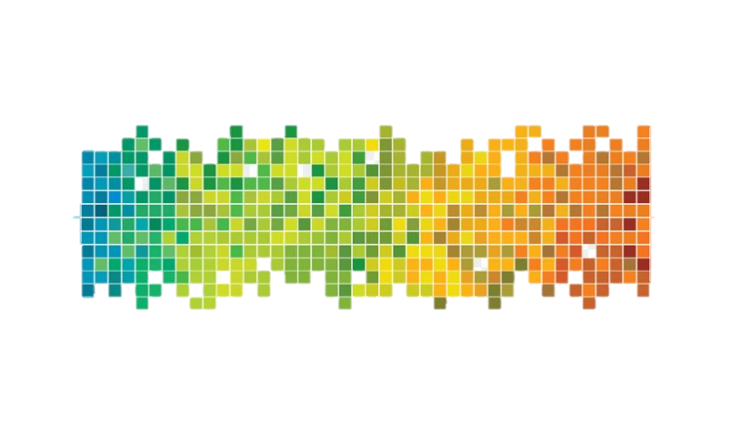
Pixel- und Rastergrafiken codieren

Unter folgendem Link findest du ein großartiges Projekt, das letztes Jahr im Studiengang Computervisualistik der Uni Koblenz in Zusammenarbeit mit einigen Johnnyschülern entstanden ist. In diesem kleinen Onlinekurs lernst du wie Pixel- und Rastergrafiken funktionieren.

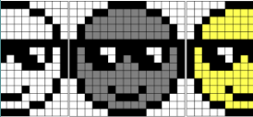 | https://liascript.github.io/course/?https://raw.githubusercontent.com/ShortyTwo42/CV_online_Course/master/Markdown/../Markdown/Section_1_Rastergraphics.md#1
Aufgaben

- Arbeite die Lektion 1: Pixel- und Rastergrafiken (Seiten 1 bis 9) durch.

- Auf Seite 6 sollst du ein eigenes Bild zeichnen.
Erstelle für jedes der drei Bildformate ein eigenes Bild (z.B. dein Name, ein eigenes Logo etc.).
Schicke alle Screenshots in den privaten Chat (mit Fr. Christ).

- Auf Seite 8 soll du ein eigenes Bild programmieren. Programmiere hier mehrere interessante und kreative Muster.
Schicke alle Screenshots in den privaten Chat (mit Fr. Christ).

